画像の平滑化処理を用いたパーティクルフィルタによる物体追跡

井垣　円(11X3014)　指導教員　平原　誠

1.はじめに

　長年スポーツ映像の中継は大きな注目を集めており，特に野球やサッカーの中継は多くの人々に支持されているコンテンツである．そして，サッカーのゲーム中の選手評価と試合分析には選手とボールを含めたフィールド全体を捉えることが重要である．これを自動化するためには，フィールドを映した動画像においてボールの位置を正確に検出し、追跡するシステムが必要である．本研究では動画像における物体の検出と追跡を目的とし，平滑化処理を用いたテンプレートマッチングとパーティクルフィルタの切り替え追跡手法の提案と検証を行う．

2.研究に用いた手法

2.1テンプレートマッチング

物体追跡の最も一般的な手法の一つとして，テンプレートマッチングが挙げられる．これは追跡対象の画像(テンプレート画像)を用意し，テンプレート画像を移動しながら探索対象画像と重ね合わせ，類似性の高い領域を検出する手法である．

本研究では，ボールの回転による模様の変化に対応するため，模様の異なるテンプレート画像を複数枚用意した．各フレームでテンプレートマッチングを行えば追跡が可能である．

2.2パーティクルフィルタ

パーティクルフィルタとは追跡対象の状態(座標と速度)の仮説(粒子)を多数生成し，各仮説の当てはまりの度合いを計算して，対象の状態推定を行う方法である．[1]

アルゴリズムを以下に記す．

**Step1　散布**

画面全体に粒子を散布する．

**Step2　予測**

時刻t-1 の各粒子の状態を，ボールの取り得る速度と誤差により変位させ，時刻tにおける粒子とする．

**Step3　観測**

粒子の座標を中心に，画像を一定の大きさで切り取り，その画像の中でテンプレートマッチングを行う．これを各粒子に対して行い，全ての中で最も相関値の高い(最大相関値の)座標をボール座標とする．そして，各粒子とボール座標の距離を評価値とする．

**Step4　選択**

得られた評価値をもとに，粒子を新たに選択する．評価値の高い粒子は残し，評価値の低い粒子は破棄して，新たに撒き直す．

以上のStep2~4の工程を繰り返すことにより物体を追跡する．

2.3切り替え追跡手法

　両追跡手法にはそれぞれメリットとデメリットが存在する．テンプレートマッチングでは常に対象領域の全画面を探索することができるが，ボールを蹴るインパクトの瞬間といったボールの形状が変化しているフレームでは，ボールとテンプレートとの差が大きくなり，検出が難しくなる．パーティクルフィルタでは短時間であればボールが人間の足などに隠れてしまうといったオクルージョンが生じた場合でも，ボールの位置を推定することができるが，一度ボールを完全に見失ってしまった場合，再び追跡することが困難である．両手法のデメリットを互いに補い合うために，両追跡手法を状況に応じて自動で切り替える切り替え追跡手法を提案する．図1 は切り替え追跡手法の概略図である．初期フレームはテンプレートマッチングによりボールを検出し，その座標を中心に粒子を撒く．そして，次フレームからパーティクルフィルタに切り替えてボールの追跡を行う．パーティクルフィルタにおいて3フレーム連続して低い評価値が続いた場合，ボールを見失ったものと判断し，次のフレームではテンプレートマッチングに切り替え物体の検出から始める．

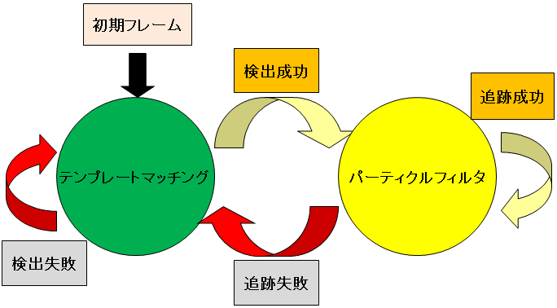図1　切り替え追跡手法の概略図

3.画像処理

テンプレートマッチングとパーティクルフィルタを用いてボールを検出する際に芝をボールと間違えて検出してしまうことがある．また人間の足やユニフォームを検出してしまうことがあった．これらを防ぐ手法としてテンプレート画像の平滑化処理を提案する．

3.1平滑化処理

ガウシアンフィルタ，メディアンフィルタ，輪郭保存フィルタを用いた平滑化処理を用いる．

ガウシアンフィルタとは注目画素に近いほど，重みを大きくし，遠くなるほど重みが小さくなるようにガウス関数を用いて領域中央の画素値を求める処理アルゴリズムである．

メディアンフィルタとはn×nの局所領域における輝度値を小さい順に並べ， 真ん中にくる輝度値を領域中央の画素値として出力する処理アルゴリズムである．

輪郭保存フィルタとは上記の2つのフィルタでは輪郭ボケしてしまうという欠点を解決する手法である．ガウシアンフィルタに近傍画素値の差による重み付けを加えた平滑化処理である．注目画素と近傍画素を比較し，注目画素値に近いほど重みを大きくして，差が大きくなるほど重みが小さくなるようにガウス関数を用いて領域中央の画素値を求める処理アルゴリズムである．

4.結果

2つの動画像data1，data2を用意し，平滑化処理を施したテンプレート画像を用いた．これらに対して切り替え追跡手法を適用した．結果を表1 に示す．また結果は

追跡精度(%) = 追跡の成功フレームの数/全フレーム数×100(%)

で表した．

表1　追跡精度比較

|  |  |  |
| --- | --- | --- |
|  | data1 | data2 |
| 平滑化処理なし | 81.9% | 82.1% |
| ガウシアンフィルタ | 83.2% | 84.0% |
| メディアンフィルタ | 82.3% | 84.0% |
| 輪郭保存フィルタ | 85.1% | 86.7% |

表1より，平滑化処理を用いることにより追跡精度が向上したことがわかる．

5.考察

平滑化処理を用いることで誤った物体を検出する誤検出を減らすことができた．しかし，追跡に失敗することもあった．その主な原因として，ボールが選手に隠れてしまうというオクルージョンの発生が挙げられる．オクルージョンの発生により，完璧なボールの追跡ができておらず，さらなる精度向上のための手法の構築が課題として挙げられる．

【参考文献】

　[1] 北川源四郎，竹村彰通. 21世紀の統計科学Ⅲ：数理・計算の統計科学. 東京大学出版会, 2008．